石家庄污普修改文档
1、石家庄井新碳素有限公司 账号91130121685719973B0001 密码WrpcUser.6
排污许可证号91130121685719973B001V
排污许可证号、联系人保存不了
（为什么之前能保存上，这次保存不上了呢？）
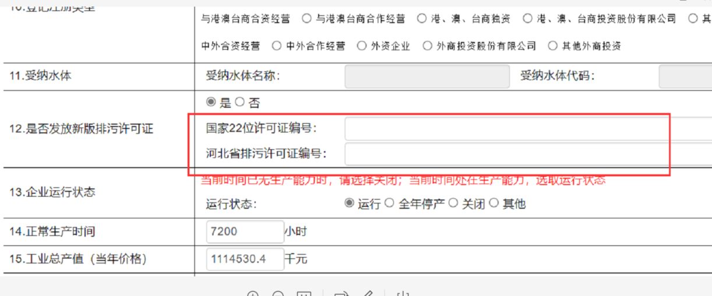
2、
91130121MA0F7MC56W001V密码WrpcUser.6
2021年报表打开，提示暂无数据，
是什么原因造成的呢？
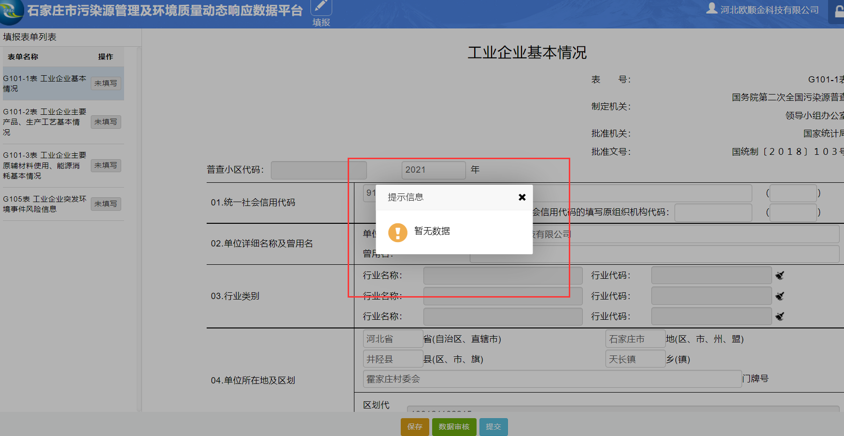
3、
石家庄市曲寨建材有限公司 账号：91130185104668881L0001 密码：Wrpcqzjc.6
此规则，去掉“15”
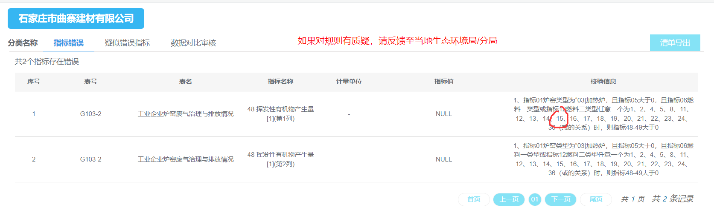
4、所有数字类型的字段，若添加的为非数字，系统应提示：请填写数字
企业账号:91130132320285017B0001企业密码:123456.Ysx
